ESCUELA SUPERIOR POLITÉCNICA DEL LITORAL

INSTITUTO DE CIENCIAS MATEMÁTICAS

Matemáticas de Nivel 0 – Ingenierías

Examen de Ubicación

**Enero 12 de 2009**



**Nombre: ________________________________________**

## VERSIÓN 1

1. Si los conjuntos  son subconjuntos cualesquiera de un conjunto referencial , entonces es VERDAD que:
2. Si , entonces 
3. Si  son conjuntos disjuntos,  y , entonces 
4. Si ,  y , entonces 

A

B

C

Re

1. El conjunto , está representado por la región sombreada
2. Si  y , entonces 
3. Al simplificar la expresión , se obtiene:
4. 
5. 
6. 
7. 
8. 
9. 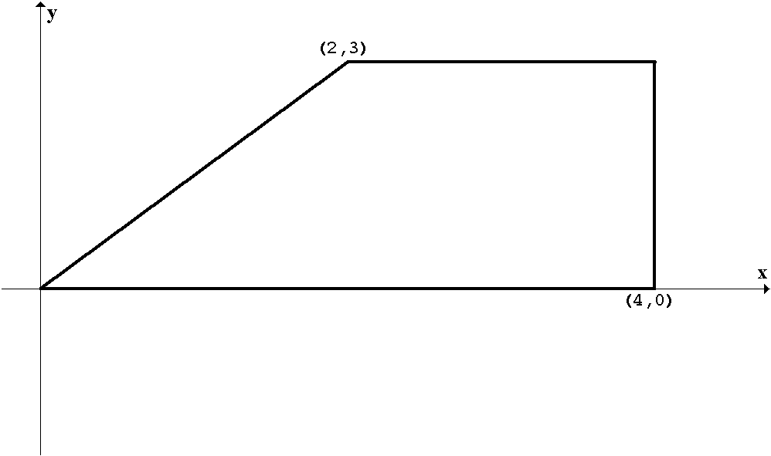El área del polígono graficado en el plano cartesiano, es:
10. 6 u2
11. 9 u2
12. 3 u2
13. 5 u2
14. 12 u2
15. Si a una persona después de gastar  y  de lo que tenía le sobran , entonces la cantidad de dinero que inicialmente tenía era:
16. 
17. 
18. 
19. 
20. 
21. Un maestro propone 16 problemas a un estudiante y le promete 3 puntos por cada uno de los problemas que resuelva bien, a condición de que le quitaría 1 punto por cada uno de los problemas que resuelva mal. Si al final el maestro y el estudiante no se deben puntos, entonces la cantidad de problemas que el estudiante resolvió bien es:
22. 2
23. 4
24. 5
25. 6
26. 10
27. Una de las siguientes proposiciones es VERDADERA, identifíquela:
28.  es una función inyectiva si y sólo si cada elemento del conjunto tiene una única imagen en el conjunto bajo la función 
29.  es una función impar si y sólo si 
30. Si  es una función de  en , entonces el rango de  es: 
31.  es una función acotada si y sólo si 
32.  es una función estrictamente creciente si y sólo si 
33. Una de las siguientes proposiciones es FALSA, identifíquela:
34. 
35. 
36. 
37. 
38. 
39. Si  y  son funciones de  en , cuyas reglas de correspondencia son respectivamente  y , entonces es VERDAD que:

1. 
2. 
3. 
4. 
5. 
6. Si  y se tiene los predicados  y , entonces es VERDAD que:
7. 
8. 
9. 
10. 
11. 
12. El valor numérico de la expresión  es:
13. 2
14. 
15. -1
16. 1
17. 
18. Una de las siguientes proposiciones es FALSA, identifíquela:
19. Al intersecarse dos rectas, dos de los ángulos que se forman miden  radianes, entonces la medida de los otros dos ángulos es  radianes.
20. Si  es la medida del ángulo complementario del ángulo que mide 60º, entonces  es la medida de un ángulo recto.
21. 
22. Si  es la medida de un ángulo interno de un triángulo rectángulo tal que , entonces .
23. Si  es la medida del ángulo suplementario del ángulo que mide , entonces .
24. Una de las siguientes proposiciones es VERDADERA, identifíquela:
25. La matriz  no es inversible.
26. Si  tal que , entonces .
27. Si  y  son matrices simétricas, entonces la matriz  es simétrica.
28. Si en un sistema de ecuaciones lineales no homogéneo, el número de incógnitas es mayor que el número de ecuaciones, entonces el sistema tiene infinitas soluciones.
29. Si , entonces 
30. En la figura adjunta ABCD es un cuadrado cuyos lados miden ; P, Q, R y S son los puntos medios de los lados del cuadrado; B y D son los centros de los arcos PQ y RS respectivamente, mientras que el centro de los arcos SP y QR es el centro del cuadrado, entonces es VERDAD que:

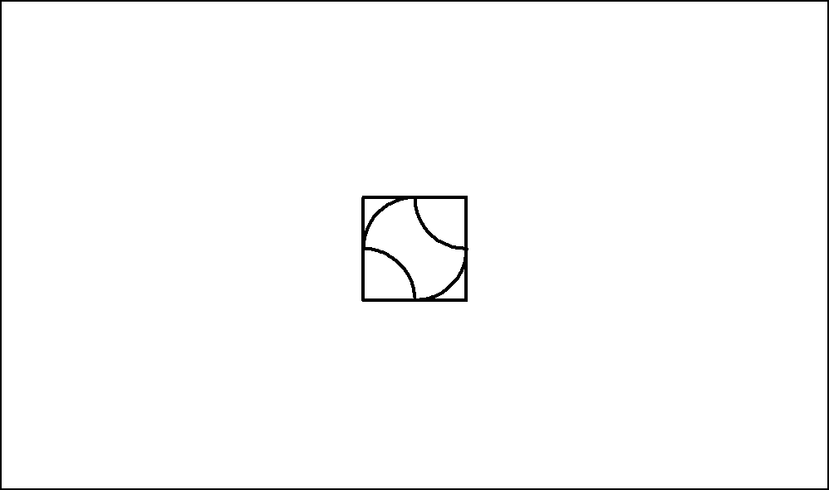

A

B

P

Q

C

D

R

S

1. El área de la región sombreada es 
2. El perímetro de la región sombreada es 
3. El área de la región no sombreada es 
4. El perímetro de la región no sombreada es 
5. La longitud del arco SP es diferente de la longitud del arco PQ

1. Sea  y el predicado , entonces la suma de los elementos dees:
2. 
3. 
4. 
5. 
6. 
7. Si con el mismo volumen de una esfera de  se construye un cilindro de manera tal que los radios de ambos cuerpos tengan la misma longitud, entonces la medida de la altura del cilindro es:
8. 4 cm
9. 3 cm
10. 5 cm
11. 6 cm
12. 2 cm
13. Si H1 yH2 son las hipótesis de un razonamiento:

H1: Me sentiré feliz sólo si apruebo los exámenes de ubicación.

H2: Apruebo los exámenes de ubicación pero no me voy de vacaciones.

Entonces una conclusión para que el razonamiento **no sea válido**, es:

1. No me sentiré feliz o apruebo los exámenes de ubicación.
2. Me voy de vacaciones y no apruebo los exámenes de ubicación.
3. Apruebo los exámenes de ubicación.
4. No me voy de vacaciones.
5. No es verdad que si apruebo los exámenes de ubicación me voy de vacaciones.
6. Identifique la proposición VERDADERA:
7. El enunciado: “ y  es un número primo” es una proposición.
8. Considerando las proposiciones a:“Liga es campeón de América” y b:”el fútbol ecuatoriano mejora”; la traducción al lenguaje formal de la proposición “Liga es campeón de América sólo si el fútbol ecuatoriano mejora” es .
9. Si  es una proposición falsa, entonces la proposición  es verdadera.
10. Si la recíproca de la proposición “Cada vez que hay nubes en el cielo, llueve” es verdadera, entonces se puede afirmar que es necesario que llueva para que haya nubes en el cielo.
11. La contrarrecíproca de la proposición “El Ecuador está en crisis porque a nivel mundial hay crisis”, es “Si en el Ecuador hay crisis, entonces a nivel mundial hay crisis”.

1. El radio de la circunferencia cuyo centro es el mismo que el vértice de la parábola  y que además es tangente a la recta , mide:
2. 
3. 
4. 
5. 
6. 
7. El volumen del sólido que se genera al rotar alrededor del eje “Y” la región del plano cartesiano limitada por , es:
8. 
9. 
10. 
11. 
12. 
13. Si R es la región del plano cartesiano que corresponde al conjunto solución del sistema de inecuaciones , entonces es VERDAD que:
14. 
15. R es un segmento circular ubicado en el primero y segundo cuadrante.
16. R es un triángulo cuya área mide 9 u2.
17. 
18. R es un sector circular ubicado en el primero y segundo cuadrante.